产品白皮书

1. 行业概况

1.1 行业背景

目前，新一轮科技革命和产业变革深入发展，全球科技创新进入高度活跃期，人工智能作为推动科技跨越发展、产业优化升级、生产力整体跃升的重要驱动力量，将持续以蓬勃的态势带来更多新的产品与体验。AI技术不仅影响了软件和互联网行业，还影响了诸如政务、金融、公安、法律、医疗等各行各业，人工智能核心产业规模急剧增长。引起了全球经济结构、社会生活和工作方式的深刻变革，我国已将人工智能提升为国家战略，出台了诸多的相关政策和规划，力争抢占科技的制高点。

随着人工智能的快速发展和机器学习、自然语言处理等技术的突破，越来越多的政府网站开通了智能问答机器人，为用户提供实时、自动、便捷的在线问答服务，以缓解人力压力、改善公共服务、提高服务效率、促进公民参与、预防城市风险。

1.2 应用背景

企业用人成本攀升，对降本增效的产品需求日益强烈。对话机器人可精准解决人工服务现存痛点①人力工作时长有限，对话机器人可设置24小时在线；②用户咨询量波动在高峰时期人力不足会导致服务体验波动，对话机器人可快速解决重复性问题，并根据业务流程，引导用户理清复杂、模糊问题，给予用户直接清晰的问题回复；③数据留存量低且价值难以被有效利用，对话机器人可对语音文本对话数据进行智能分析与质检，帮助企业深度挖掘数据价值。

2.1 产品简介

泰凡科技朱能助手系统以“自然语言”的方式进行交互，通过智能对话、引导，以良好的体验方式帮助用户快速获取精准信息，支持政策文件、办理流程、常见问题等多场景的精细化查询，极大提升信息查询的效率。

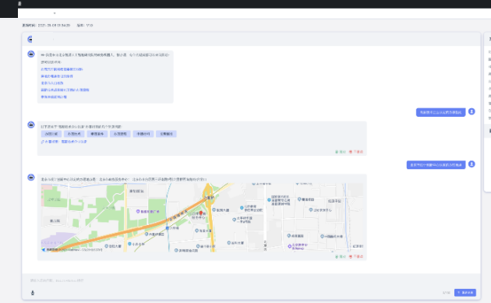

2.2 核心优势

* **领域全覆盖**

以政务领域为例，基于办事指南、政策法规等海量的政务公开数据，通过多种技术手段，实现了诸如民政、卫生、教育等50个领域的全覆盖。

* **精准意图识别**

精准识别领域及意图，通用模型即可覆盖政务领域内75%的常见咨询，准确率超出市场平均水平20%。

* **灵活选择部署模式**

针对政务领域安全性要求高的特点，支持私有化部署/saas部署，支持模型本地运行，数据本地存储和处理。

* **非侵入式接入**

不依赖于内部数据的接入，或系统的支撑，对接时，无需改变任何原有系统的架构和配置。

* **持续运营优化效果**

针对模型进行持续迭代，针对政务数据进行不断积累、沉淀，以保证使用效果不断优化。

1. 系统架构

本架构分为两部分,分为离线和在线。离线部分由业务数据构建、预训练模型和业务模型构成，业务模型训练模型支撑NLU,预训练模型支撑业务模块（FAQ、DOC、KBQA、办事指南导航、任务型多轮和闲聊几个模块），索引用来支撑召回模块（文本检索、向量检索两个模块）；在线模块由NLU、业务模块和融合排序等三块组成

架构图如下：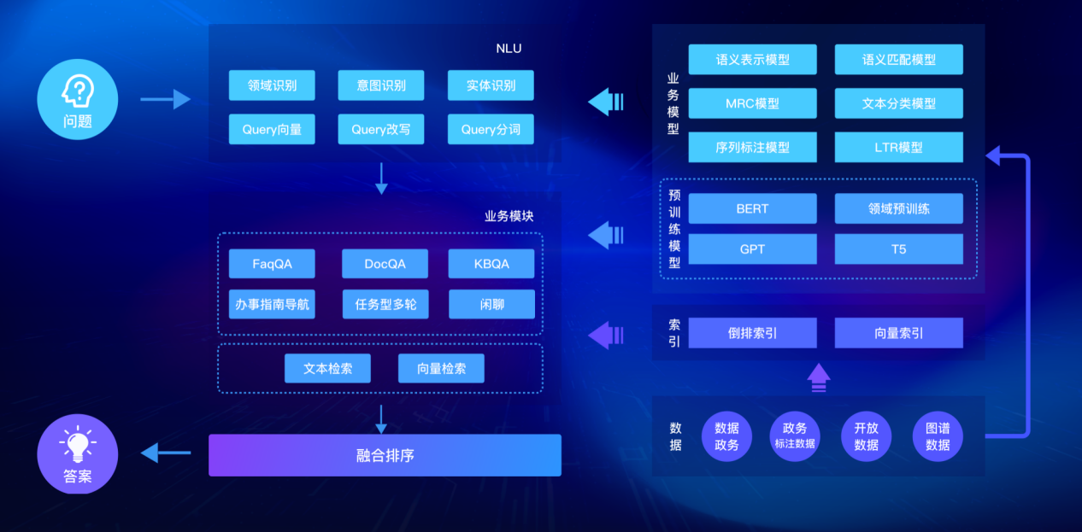

1. 快速上手

4.1 用户登录

进入登录页面，输入用户名、密码登录泰凡科技智能助手系统管理平台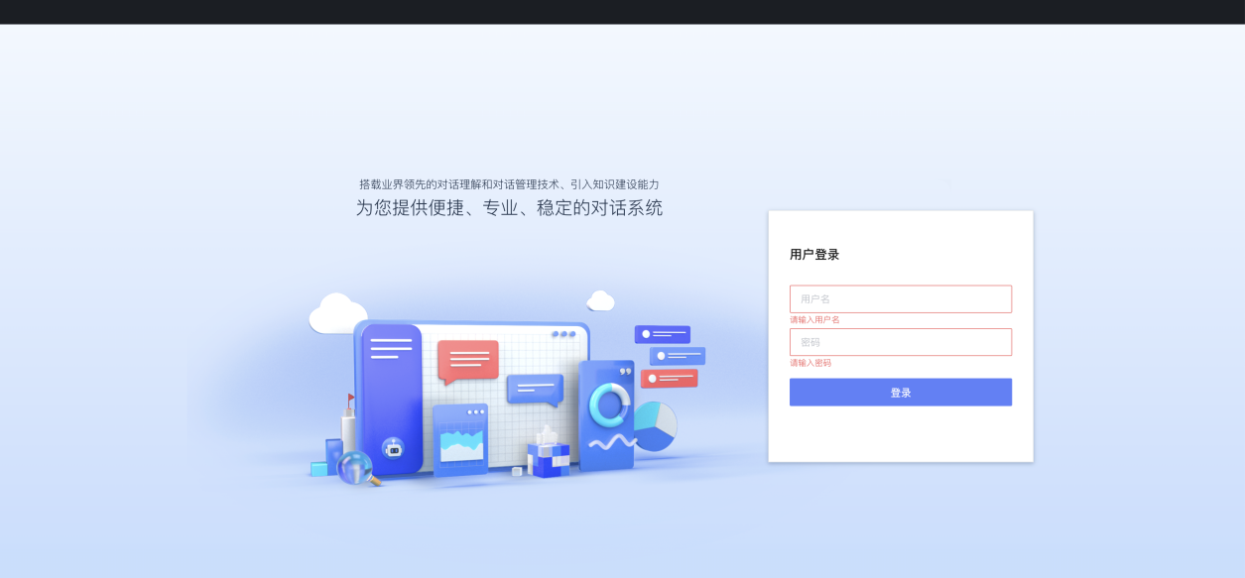

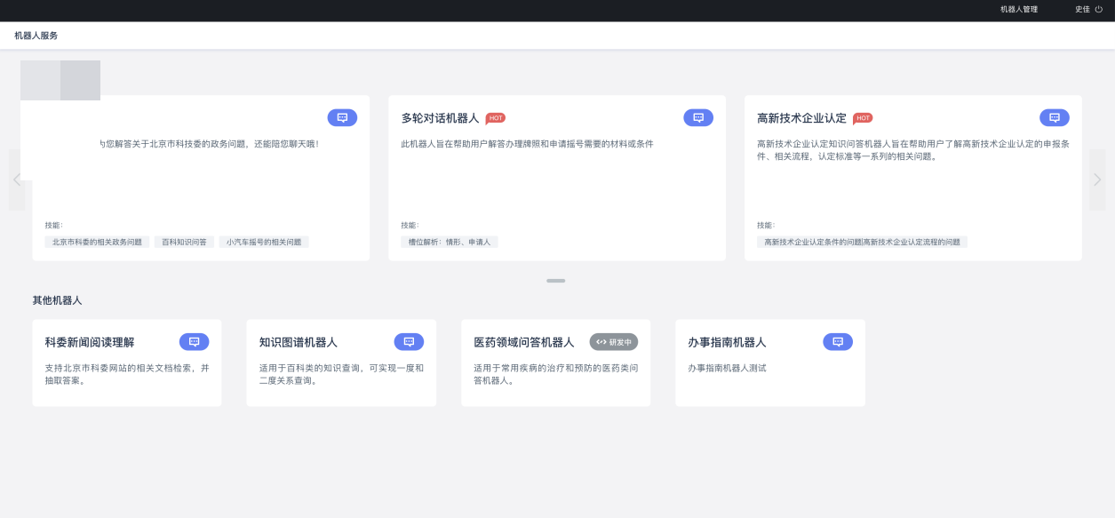

4.2 查看机器人详情

点击现有机器人名称查看机器人的版本信息、描述、技能及示例对话。

4.3 对话界面

点击机器人卡片右上角的对话按钮进入对话界面。

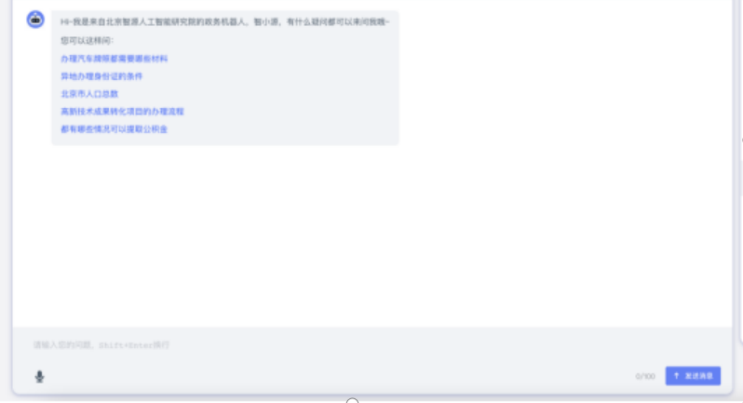

4.3.1 常见问题

位于对话界面右侧的常见问题栏，汇总了提问频率最高、最常见的8个用户提问，可以通过点击问题快速获得对应答案。

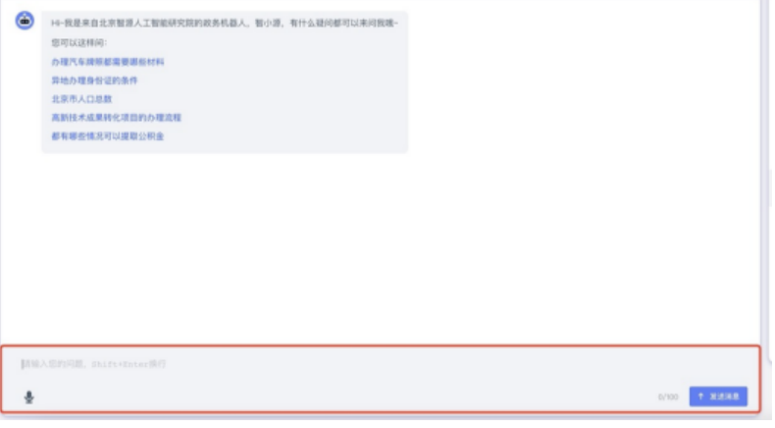

4.3.2 输入框

在输入框内输入想要提问的内容，点击“发送消息”或使用键盘“Enter键”发送内容，进行对话。

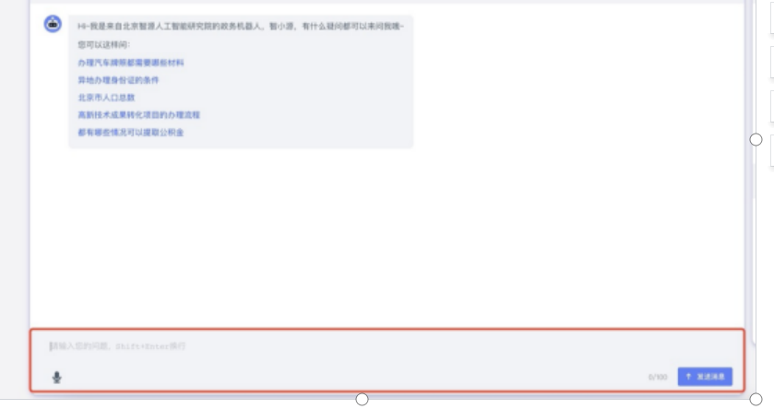

4.3.3 语音输入

点击输入框左下方的话筒状按钮可以进行语音输入，您说出的问题将转换成文字显示在输入框中，确认无误后点击“发送消息”或使用键盘“Enter键”发送内容。

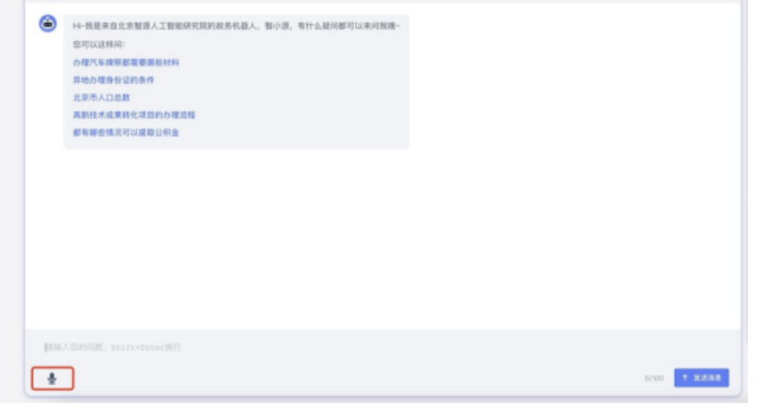



4.3.4 问答记录

页面中央显示您与机器人的对话内容，向上滑动可以查看之前的问答记录。

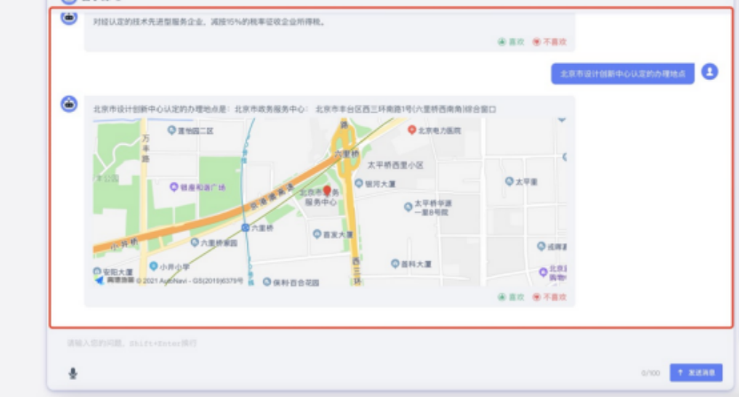

4.3.5 调试窗口

在页面右上角开启调试模式，在调试窗口中可以查看本轮问答的相关信息。

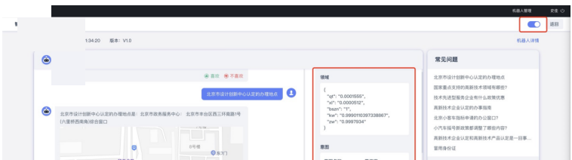

4.4 开始聊天

4.4.1 使用规范

开始提问前，可以先点击名字后的问号图标，查看问答使用规范。

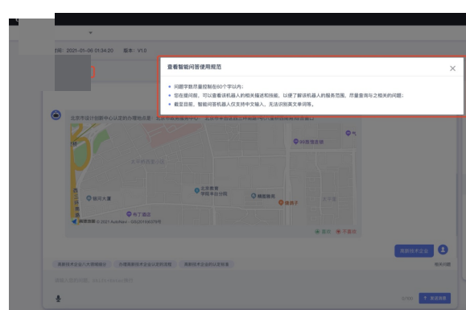

4.4.2 相关问题推荐

当您提问时，智能助手会在输入框上方推荐与您的问题相关的其它问题，如果您也想了解相关信息，可以点击直接获得答案。

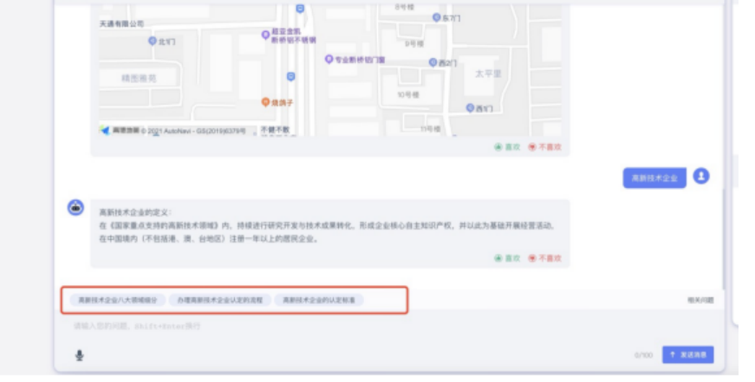

4.4.3 猜你想问

当提问信息不明确时，智能助手会推荐细化的问题，引导您更准确地得到问题的答案。

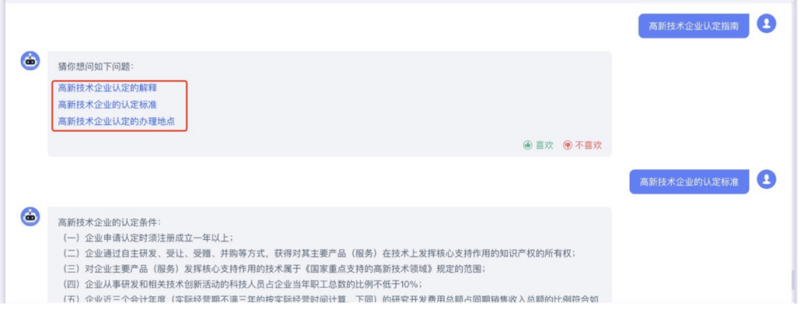

4.4.4 便民地图

当您想了解某项政务服务的具体办理地点时，可以通过询问“****的办理地点”查看政务办事便民地图。

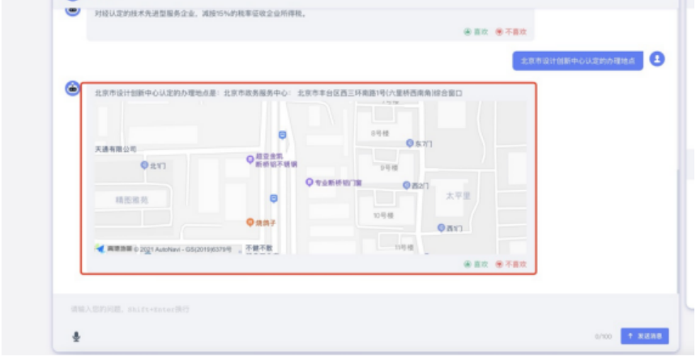

4.4.5 办事指南

当您需要办理政务时，可以向智能助手咨询办事流程、申请材料、收费标准、受理条件以及办事窗口及服务时间等办理详情，智能助手会根据官方办事指南为您提供解答。您也可以点击下方链接，浏览官方办事指南全文。

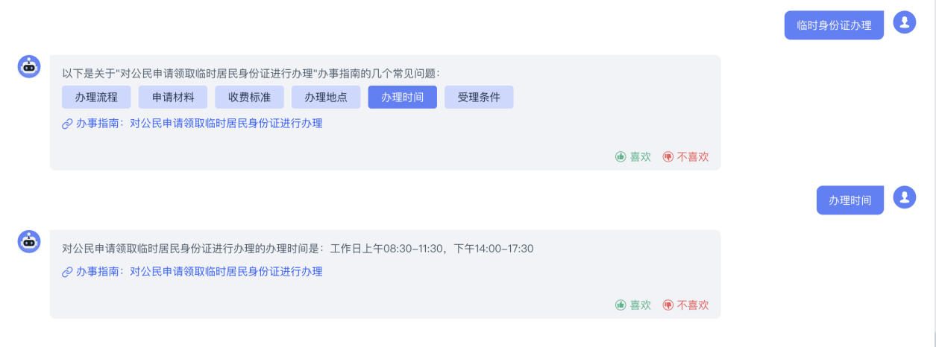

4.4.6 知识图谱

当您想了解一些百科小知识，智能助手可以通过知识图谱进行推理解答。

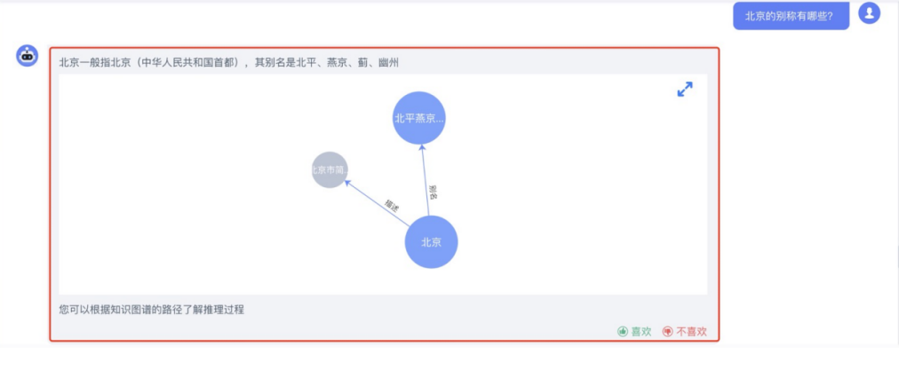

4.4.7 闲聊

如果您在提问之余还愿意与智能助手闲聊两句，她也会很开心的。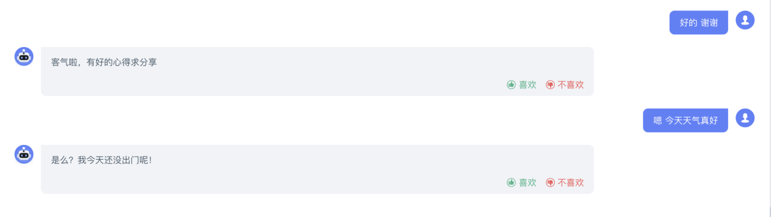

主要客户和合作伙伴



非经本公司书面许可，任何单位和个人不得擅自摘抄、复制本文档内容的部分或全部，并不得以任何形式传播。

联系我们

电话：13821945028；邮箱：lixiaojing@techfantasy.cn；